**Hội nghị viên chức, người lao động trường Tiểu học Hưng Thạnh 1**

**Năm học: 2024-2025**

- Ngày 31 tháng 10 năm 2024 trường Tiểu học Hưng Thạnh 1, long trọng tổ chức Hội nghị viên chức, người lao động năm học: 2024 - 2025. Đây là một trong những hoạt động có ý nghĩa, quan trọng của nhà trường, là dịp tổng kết, đánh giá lại phong trào thi đua dạy và học năm học: 2023 - 2024 và đặt ra phương hướng phấn đấu cho năm học mới 2024 - 2025.

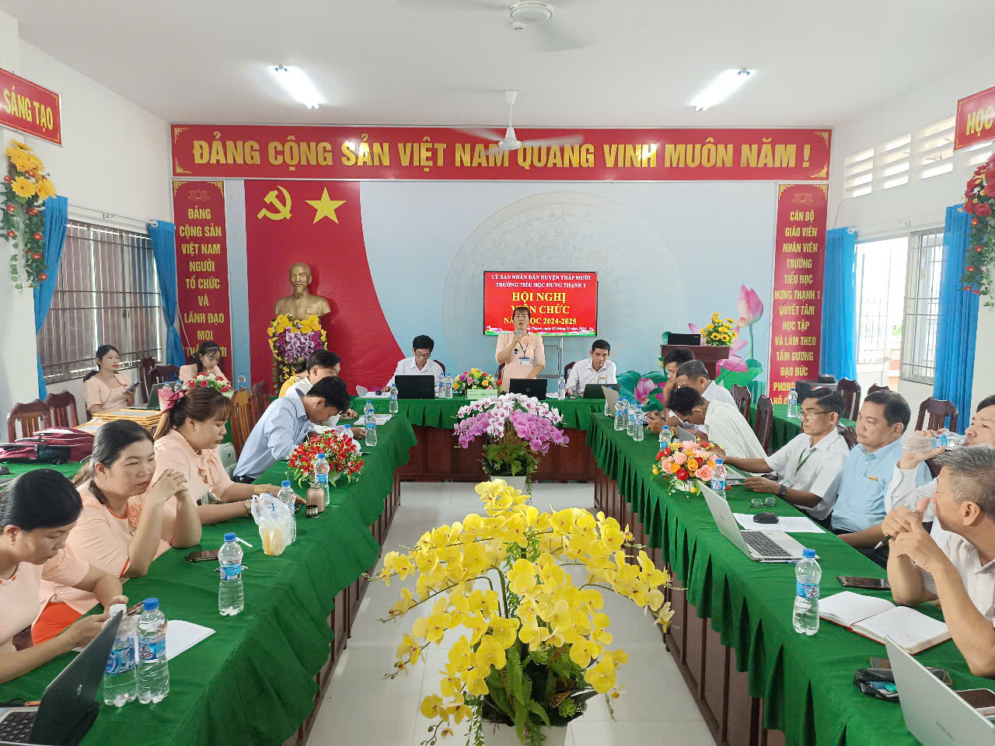

*Hiệu trưởng phát biểu Hội nghị*

- Hội nghị viên chức, người lao động là hoạt động thường niên của nhà trường, một mặt đánh giá, tuyên dương những kết quả đạt được trong công tác giáo dục của năm học trước; mặt khác, nghiêm túc rút ra những hạn chế, tồn tại. Từ đó đề ra phương hướng hoạt động phù hợp cho năm học mới. Đây cũng là dịp để mỗi thành viên trong Hội đồng sư phạm nhà trường thực hiện quyền dân chủ đề xuất ý kiến, bày tỏ nguyện vọng đối với lãnh đạo nhà trường.

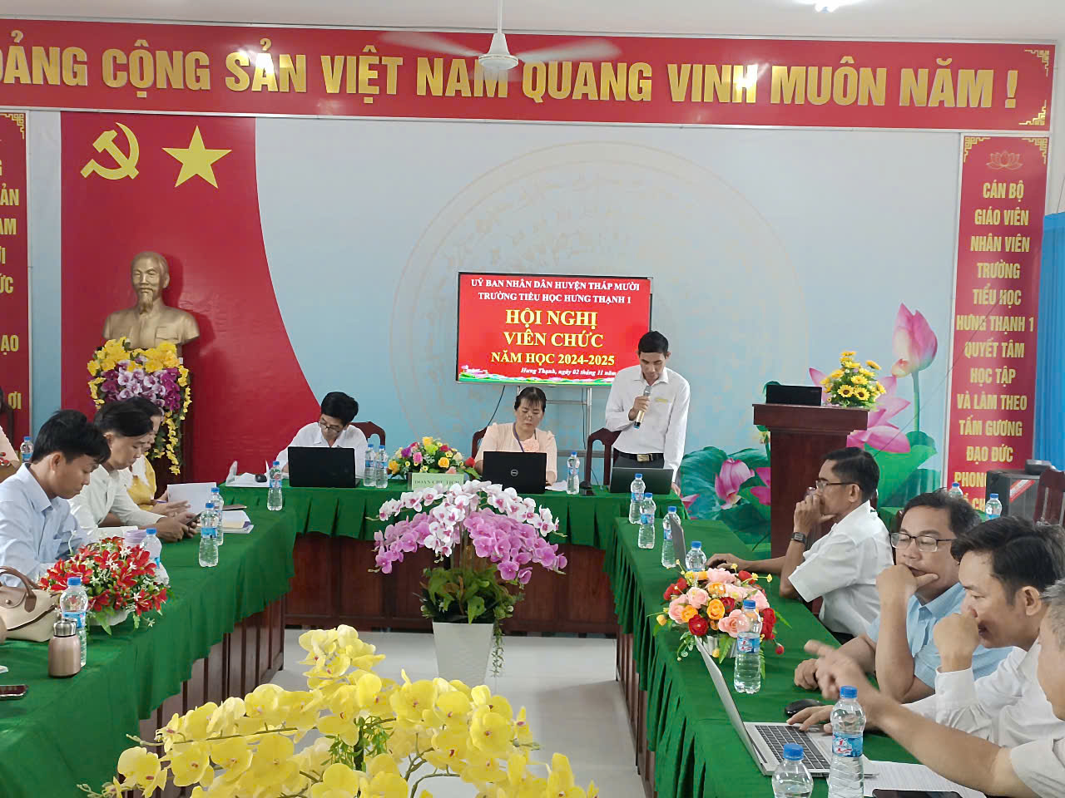

*Phó hiệu trưởng báo cáo trong Hội nghị*

- Tại hội nghị, các đại biểu đã tích cực lắng nghe, thảo luận, thẳng thắn đóng góp ý kiến để hoàn thiện các báo cáo và chia sẻ các giải pháp thực hiện nhiệm vụ, kế hoạch, chỉ tiêu năm học: 2024 - 2025. Các ý kiến tham luận tập trung chủ yếu về việc thực hiện dạy học theo chương trình giáo dục phổ thông 2018, các giải pháp nâng cao chất lượng giáo dục toàn diện học sinh, đổi mới phương pháp dạy học theo định hướng phát triển năng lực học sinh, nâng cao chất lượng bồi dưỡng học sinh tham gia các câu lạc bộ năng khiếu, các CLB, thể dục thể thao trong nhà trường,…

- Trong Hội nghị, Ban thanh tra nhân dân báo cáo kết quả hoạt động trong năm học 2023-2024, phương hướng nhiệm vụ năm 2024-2025. Hội nghị đã bầu Ban thanh tra nhân dân gồm 3 đồng chí: Từ Trường Định, Hồ Hoàng Vũ, Đoàn Thanh Minh Hiền.

- Tại chương trình Hội nghị, đồng chí Đặng Kim Tuyến thông qua danh sách Tuyên dương khen thưởng các giáo viên có thành tích xuất sắc trong năm học 2023-2024 và Giỏi việc nước đảm việc nhà.

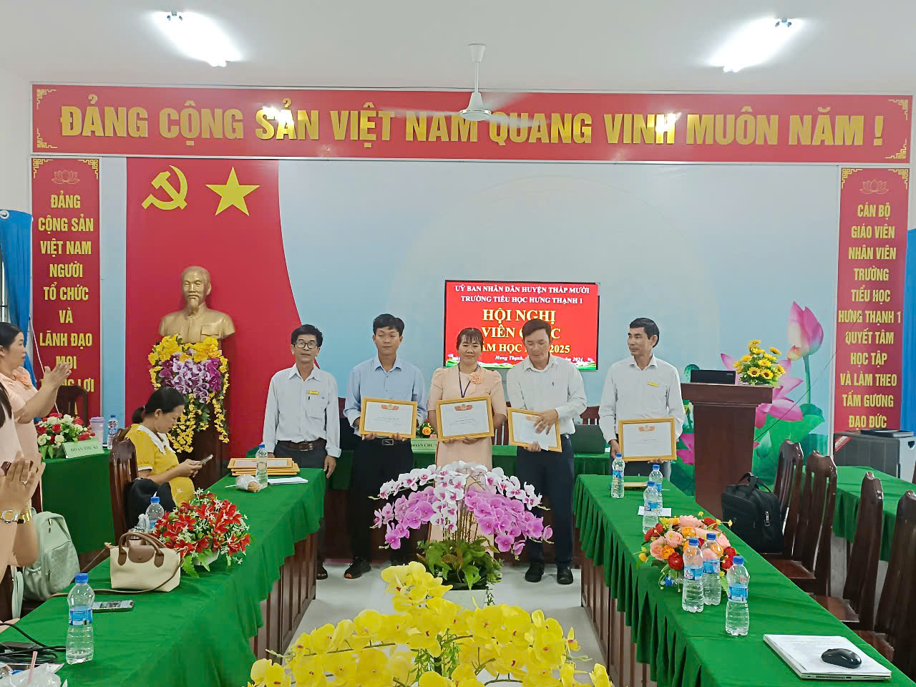

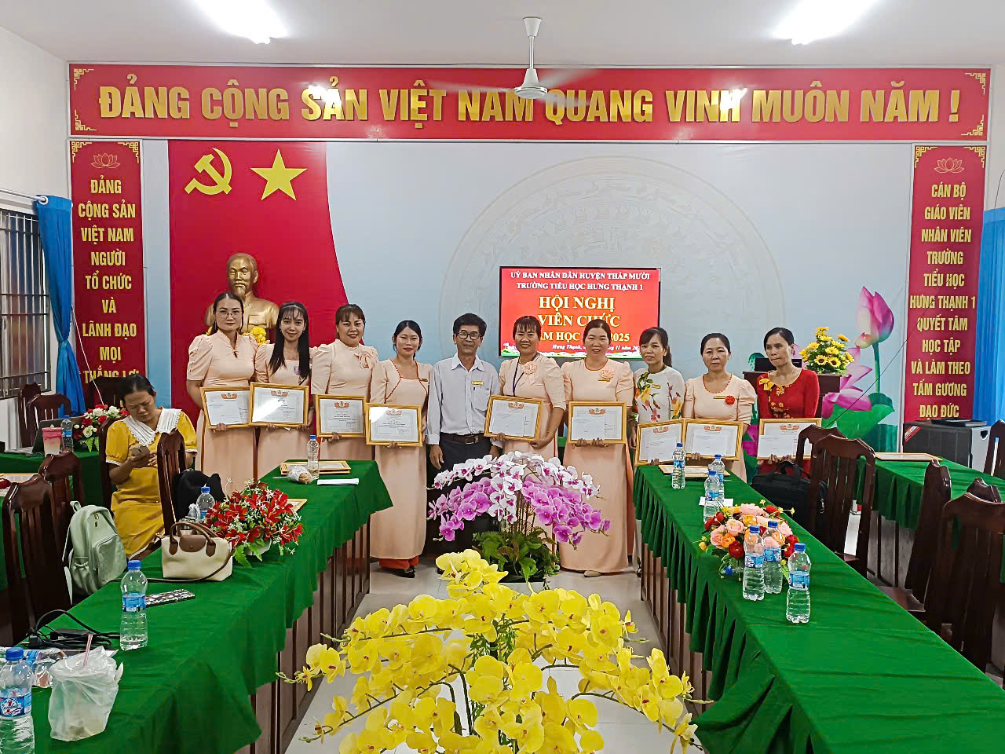

- Sau một buổi chiều làm việc tích cực, khẩn trương và nghiêm túc. Hội nghị cán bộ, viên chức, người lao động đã thống nhất các kế hoạch, chỉ tiêu đề ra, quyết tâm thực hiện bằng biểu quyết 100% ý kiến nhất trí. Thay mặt nhà trường đồng chí Hà Thị Tâm - Bí thư chi bộ, Hiệu trưởng nhà trường và đồng chí Đặng Kim Tuyến - Chủ tịch Công đoàn đã ký giao ước thi đua của năm học.

- Hội nghị Cán bộ viên chức, người lao động Trường Tiểu học Hưng Thạnh 1 năm học 2024 - 2025 đã diễn ra thành công rực rỡ.